..........................................................LİSESİ
20.... / 20. EĞİTİM ÖĞRETİM YILI, 9. SINIF II. YABANCI DİL/ ALMANCA
DERSİ EYLÜL DÖNEMİ SORUMLULUK SINAVI YAZILI SORULARIDIR.

ADI SOYADI: SINIFI:
NO: ALDIĞI NOT:

- AŞAĞIDAKİ FİİLLERİN ÇEKİMLERİNİ YAPINIZ. (12 P)
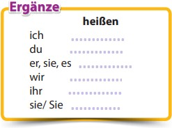
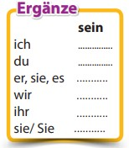
- AŞAĞIDAKİ EŞLEŞTİRMEYİ YAPINIZ. (8 P)
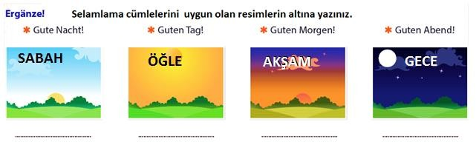
- AŞAĞIDAKİ RENK KUTULARININ ALTINA ALMANCA KARŞILIKLARINI YAZINIZ. (18 P)
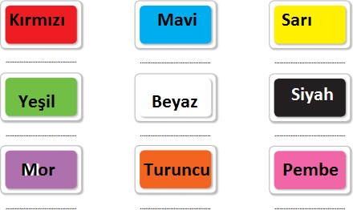

- AŞAĞIDA İLK İKİ HARFİ VERİLEN ALMANCA GÜN ADLARINI TAMAMLAYINIZ.(21 P)
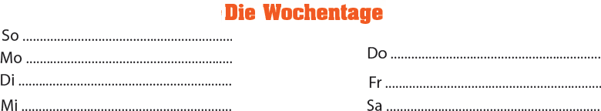

- AŞAĞIDAKİ RAKAMLARIN ALMANCA KARŞILIKLARINI YAZINIZ..(20 P)
5…………………. 8……………… 4…………………. 1……………. 7………………..

9……………… 2…………… 3………………… 0…………. 6………………..
- AŞAĞIDAKİ SORULARA ALMANCA CEVAP VERİNİZ.(21 P)
*Wie heißt du?-………………………………………………………………………………..
*Wie alt bist du?................................................................................................................
*Woher kommst du?..........................................................................................................
*Wo wohnst du?.....................................................................................................................
*Wie geht es dir?..........................................................................................................................
*Wo ist die Hauptstadt der Türkei?....................................................................................
*Was ist das? (Okul)
…………………………………………………………………….
Başarılar/ Viel Erfolg!

Üye Üye Üye Okul Müdürü Komisyon Başkanı

